**ประวัติครอบครัว ผู้ด้อยโอกาส ผู้ยากไร้  
ตามโครงการสร้าง/ซ่อมบ้านให้ผู้ด้อยโอกาส ผู้ยากไร้และยากจน “เฮือนดีๆ ศรีสะเกษ ไม่ทิ้งกัน”**

**เนื่องในงานเฉลิมฉลอง ๒๓๘ ปี จังหวัดศรีสะเกษ**

**บ้านหลังที่ 1**  นายบุญรัตน์ โจนรัมย์ บ้านเลขที่ 76 หมู่ที่ 9 ตำบลโคกเพชร อำเภอขุขันธ์ จังหวัดศรีสะเกษ

**๑. ประวัติครอบครัว**

นายบุญรัตน์ โจนรัมย์ อายุ 6๕ ปี ภรรยา ชื่อ นางสุรี โจนรัมย์ อายุ 68 ปี

พื้นเพเป็นคนชาวอำเภอขุขันธ์ ซึ่งปัจจุบันอยู่บ้านเลขที่ 76 หมู่ที่ 9 บ้านระกาน้อย ตำบลโคกเพชร อำเภอขุขันธ์ จังหวัดศรีสะเกษ

ประกอบอาชีพรับจ้างทั่วไป สถานภาพทางครอบครัว อยู่กับภรรยา ชื่อ นางสุรี โจนรัมย์ สมาชิกในครอบครัว จำนวน 10 คน มีบุตรด้วยกันทั้งหมด 3 คน มีหลาน 5 คน ดังนี้

ลูก ดังนี้

1. นางสาวนิโลบล ไชยพงษ์ อายุ 32 ปี ระดับการศึกษา ม. 3 อาชีพ รับจ้าง
2. นางสาวศิริฉัตร มุมทอง อายุ 32 ปี ระดับการศึกษา ม. 3 อาชีพ รับจ้าง
3. นางสาวจันจิรา โจนรัมย์ อายุ 24 ปี ระดับการศึกษา ม. 6 อาชีพ รับจ้าง

หลาน ดังนี้

1. เด็กชายไตรเพชร มุมทอง อายุ 14 ปี ระดับการศึกษา ม.2 นักเรียน
2. เด็กชายสายชล มุมทอง อายุ 13 ปี ระดับการศึกษา ม.1 นักเรียน
3. เด็กหญิงนิลทิพย์ มุมทอง อายุ 11 ปี ระดับการศึกษา ป. 6 นักเรียน
4. เด็กชายศุภณัฐ ไชยพงษ์ อายุ 8 ปี ระดับการศึกษา ป. 2 นักเรียน
5. เด็กหญิงณิชาวดี ไชยพงษ์ อายุ 2 ปี ระดับการศึกษา ศูนย์เด็กเล็ก

นายบุญรัตน์ โจนรัมย์ มีโรคประจำตัว ตลอดเวลาที่มีครอบครัวและมีบุตรหลายคน ซึ่งแต่ละคนกำลัง

เติบโต ยังไม่มีรายได้ ต้องเร่ร่อนพาครอบครัวรับจ้างทั่วไป เพื่อหารายได้เลี้ยงครอบครัว เมื่อบุตรเติบโตพอได้รับการศึกษาก็อาศัยกระท่อมเล็กๆ เป็นที่พักอาศัย อยู่อย่างยากลำบาก และตัวเอ ไม่สามารถประกอบอาชีพได้ เพราะอายุมากทำงานหนักไม่ซึ่งแต่ก่อนรับจ้างก่อสร้างเป็นหลัก มีหลานจำนวน 5 คน ซึ่งหลานไม่มีพอเลี้ยงดูเพราะคนแม่เป็นแม่เลี้ยงเดียวและยังไม่มีอาชีพที่มั่นคงรับจ้างประจำวัน ส่งผลให้รายได้ไม่เพียงพอต่อภาระค่าใช้จ่ายในแต่ละเดือน เพราะครอบครัวมีสมาชิกจำนวนหลายคน

นายบุญรัตน์ โจนรัมย์ มีรายได้จากการประกอบอาชีพรับจ้างทั่วไป ได้วันละประมาณ ๒๕๐-๓๐๐ บาท พอเป็นค่าอาหารให้กับครอบครัว และได้รับบัตรสวัสดิการแห่งรัฐและเงินเบี้ยผู้สูงอายุ มีที่ดินทำกิน 3 ไร่

จากรายได้ของครอบครัวที่ไม่แน่นอน ทำให้ยากลำบากมาก เพราะครอบครัวมีค่าใช้จ่ายสูง บุตรสาว 3 คน มีอาชีพรับจ้าง รายได้ไม่เพียงพอต่อการยังชีพ มีหลาน 5 คน ไม่มีพ่อช่วยเลี้ยงเนื่องจากแม่เป็นแม่เลี้ยงเดี่ยว ภรรยาก็ไม่มีงานทำ ดังนั้นรายได้หลักจึงอยู่ที่นายบุญรัตน์ โจนรัมย์ ที่มีรายได้จากการรับจ้างทั่วไป โดยใช้แรงงาน เพราะไม่มีฝีมือด้านช่าง หรือที่ดินทำกิน

**๒. ลักษณะที่อยู่อาศัย**

ลักษณะที่อยู่อาศัย เป็นบ้านตึก ชั้นเดียว หลังคามุงสังกะสี เสาและโครงสร้างอื่นๆของตัวบ้านเป็นไม้ยูคาลิปตัส พื้นบ้านเป็นปูนที่ไม่ได้ฉาบ ไม่ได้กั้นห้องเป็นห้องโล่ง อาศัยอยู่ด้วยกันทั้ง 10 คนฝาผนังก่อด้วยสังกะสีเก่าพังไม่ใช้แล้ว ไม่มั่นคงถาวร พอกันแดดกันฝนได้เท่านั้น ไม่ปลอดภัยในชีวิตและทรัพย์สินของครอบครัว ห้องน้ำเป็นชั้นใต้ดินเพราะไม่มีดินถม ไม่มีความปลอดภัยในการลงไปเข้าห้องน้ำ เพราะไม่มีงบประมาณในการสร้างบ้าน

**ได้รับการสนับสนุบงบประมาณช่วยเหลือในการซ่อมแซมบ้านดังนี้**

1. กาชาตจังหวัดศรีสะเกษ จำนวน 20,000.- บาท
2. จากสำนักงานพัฒนาสังคมและความมั่นคงของมนุษย์จังหวัดศรีสะเกษ

จำนวนเงิน 39,300.00 บาท (สามหมื่นเก้าพันสามร้อยบาทถ้วน)

**ภาพถ่ายบ้านนายบุญรัตน์ โจนรัมย์**

**ก่อนดำเนินการก่อสร้าง**

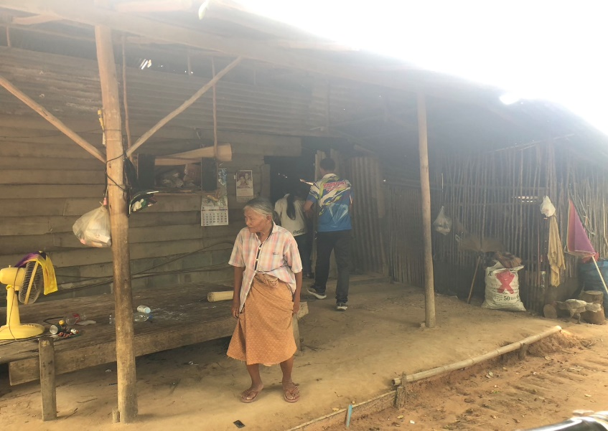

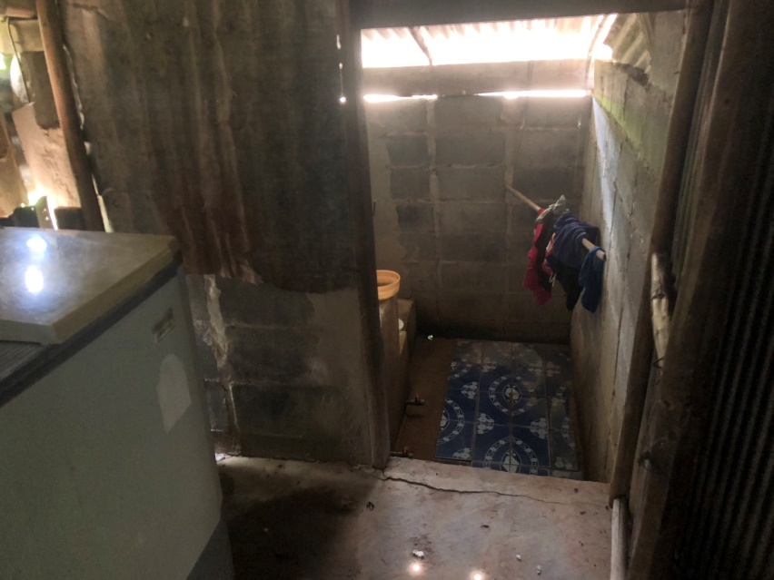

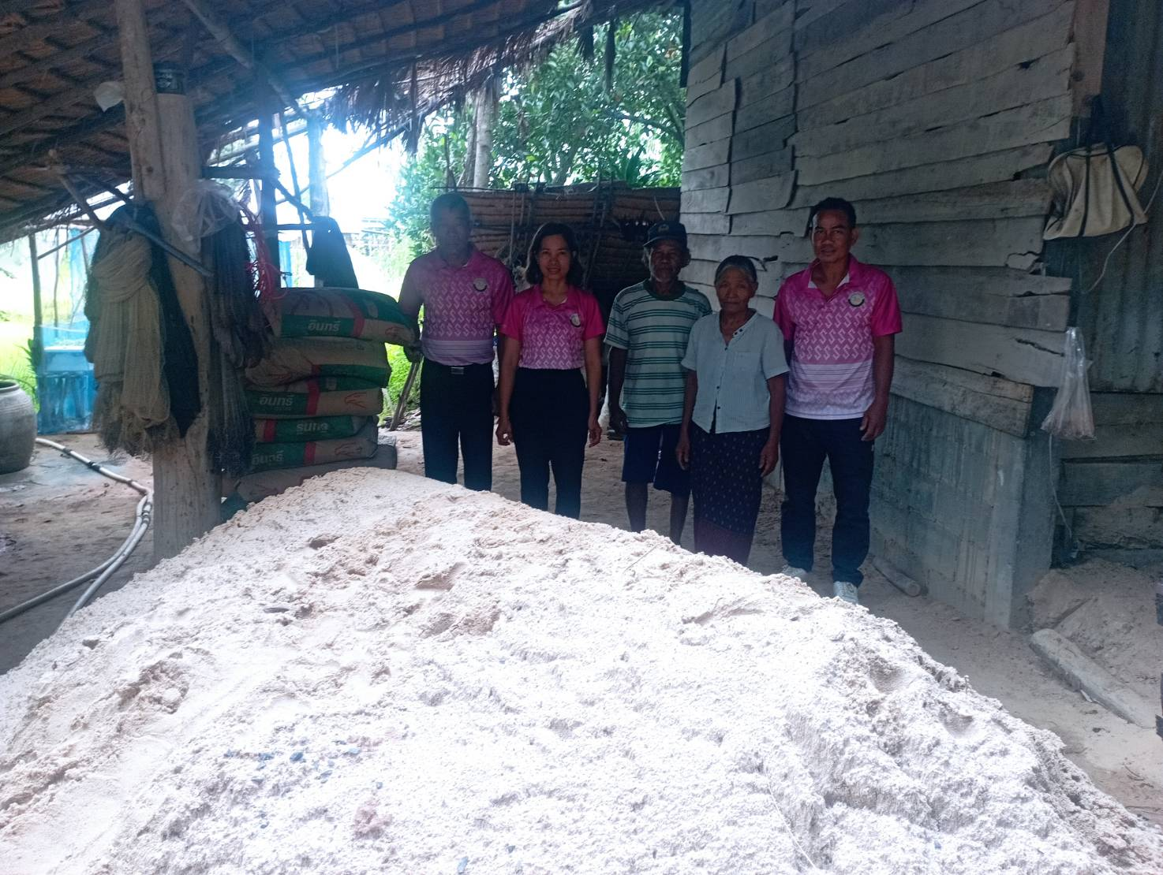

- 2 –

ระหว่างก่อสร้าง

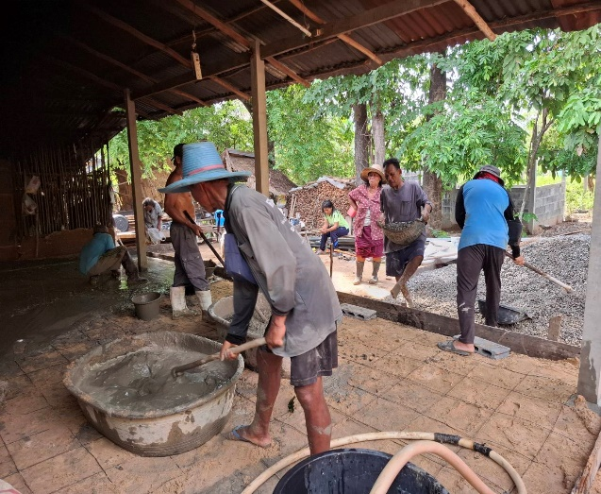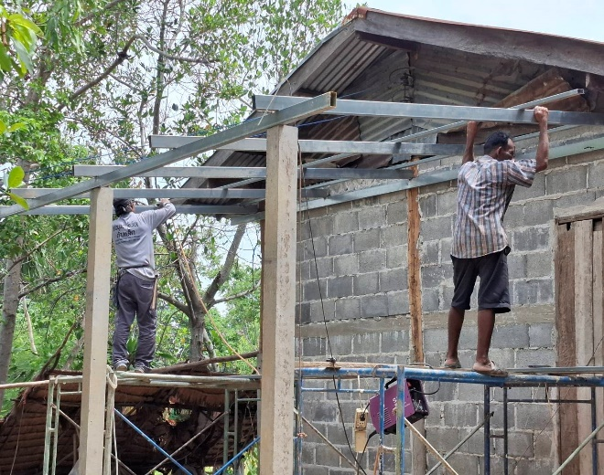

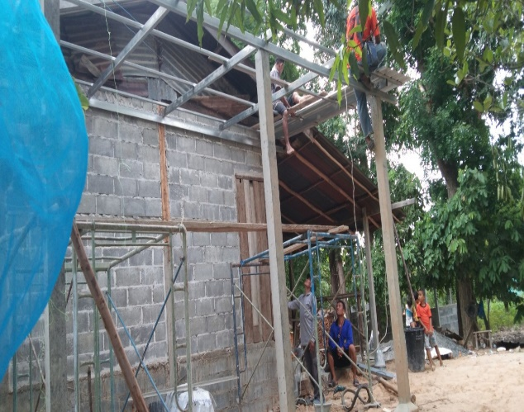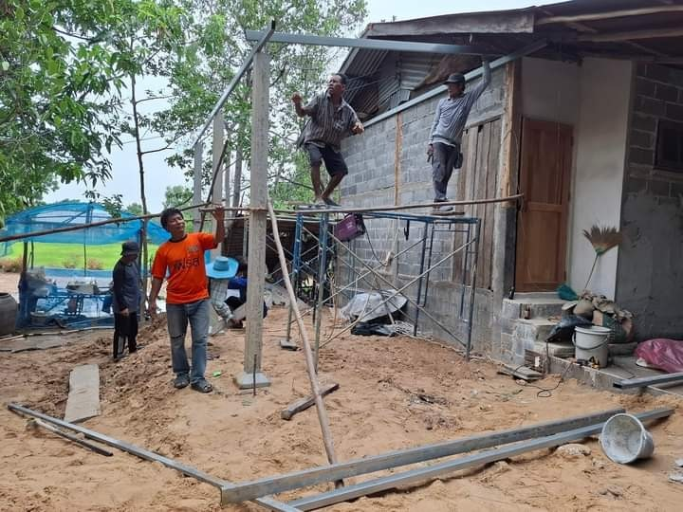

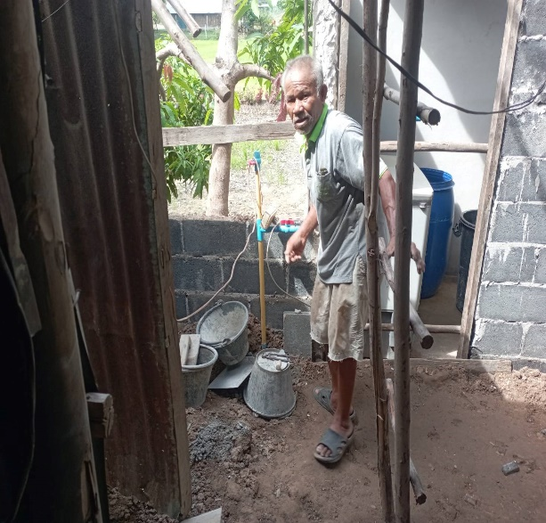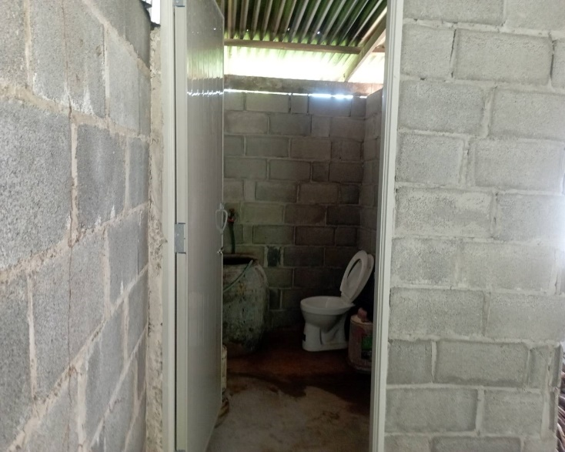

ดำเนินการเรียบร้อย

